Информация о наличии в образовательном учреждении 3D- принтеров и их использовании

№ п/п | Наименование организации  (учебного заведения) | Марка  3D принтера | Дата  приобретения и кем введен в эксплуатацию | Расходные материалы (количество/тип) |  | Планируемое приобретение оборудования в 2016г., источник финансирования
 |  |  |  | наличие | потребность
1 | МОУ «Бориспольская начальная общеобразовательная школа» | «Альфа», | Получили - 01.09.2015 г.  ввели в эксплуатацию-01.09.2015 г  ОАО «Центр Аддиктивных технологий» г. Воронеж | 1 бобина 1.75 мм PLA | 1 бобина | -

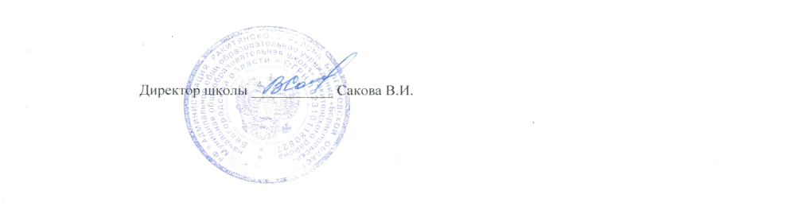

Информация об использовании в образовательном учреждении 3D-технологий

№ п/п | Наименование  организации  (учебного заведения) | Количество уроков в неделю  с использованием технологий 3D-моделирования и 3D-печати в рабочих программах по учебным предметам | Количество учащихся, |  | Количество педагогов,
№ п/п | Наименование  организации  (учебного заведения) |  | которые осваивают программы по учебным предметам, во внеурочной деятельности, элективных курсах с использованием технологий 3D-моделирования и 3D-печати | которые используют технологии 3D-моделирования и 3D печати при защите проектных, творческих, исследовательских работ | которые используют технологии 3D-моделирования и 3D-печати в образовательном процессе | прошедших курсы повышения квалификации по внедрению технологий 3D-моделирования  и 3D-печати в образовательный процесс.
1 | МОУ«Трефиловская начальная общеобразовательная школа» | 1 | 5 | - | 1 -

